山东建筑大学 计算机学院 实验报告

班级：软件212 姓名：孙帅康 学 号：202111110377 实验成绩：__________

课程：计算机网络 同组者： 实验日期： 2023/5/19

实验三 TCP和UDP协议分析

一、实验目的及任务
- 熟悉TCP、UDP的基本原理
- 利用Wireshark对TCP、UDP进行协议分析

二、实验性质及学时
验证性实验，2学时

三、实验环境
与Internet连接的计算机网络系统；操作系统为windows；Wireshark、IE等应用软件。

四、实验报告内容（实验题目及答案，其中答案部分标红）
- 向服务器gaia.cs.umass.edu传送文件的客户主机的IP地址和TCP端口号分别是多少？
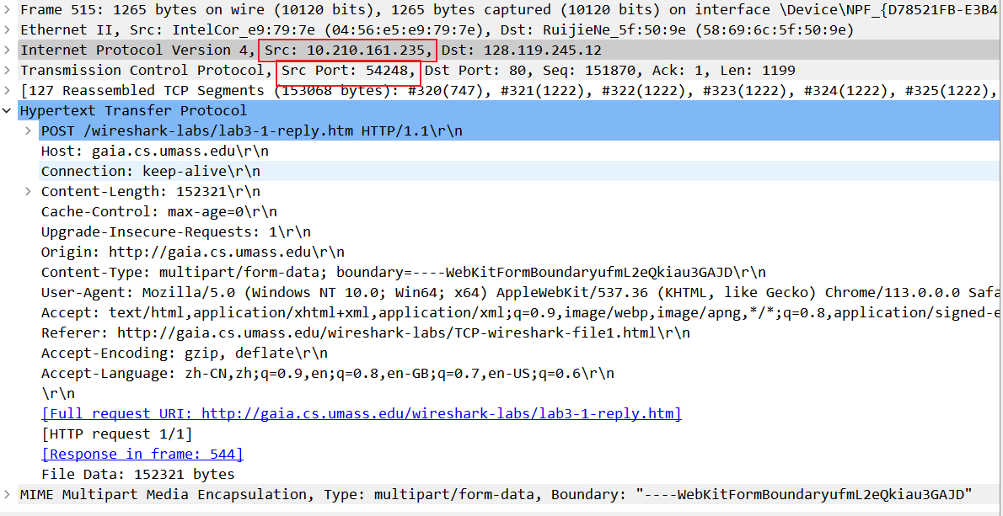
答：客户主机IP：10.210.161.235 TCP端口号：54248
- 服务器gaia.cs.umass.edu的IP地址是多少？对这一连接，它用来发送和接收TCP报文的端口号是多少？
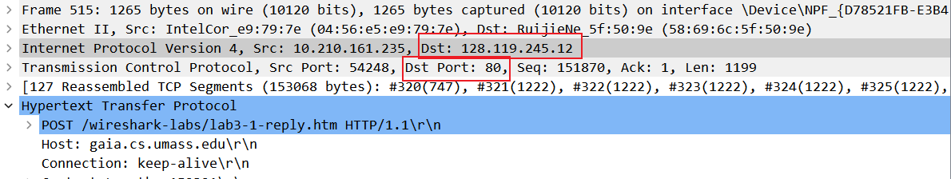
答：gaia.cs.umass.edu的IP地址：128.119.245.12 TCP端口号为80
- 客户服务器之间用于初始化TCP连接的TCP SYN报文的序号(sequence number)是多少？在该报文段中，用什么来表示该报文是SYN报文段的？
答：用于初始化TCP连接的TCP SYN报文的序号为0，
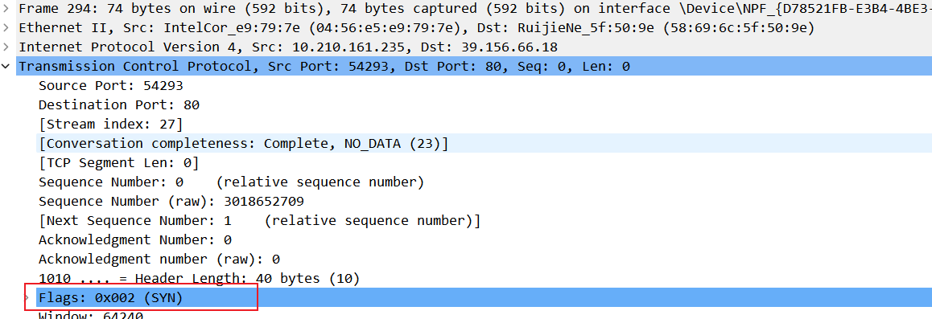
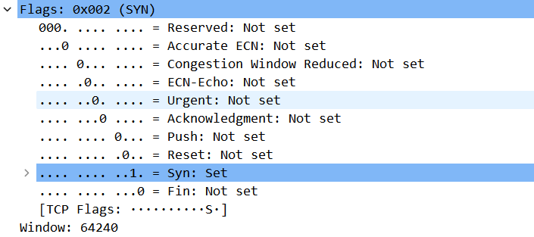
用标志字段SYN=1来表示。
- 服务器向客户端发送的SYNACK报文段的序号是多少？该报文段中，Acknowledgement Number字段的值是多少？服务器gaia.cs.umass.edu是如何决定此值的？在该报文段中，用什么来标识该报文段是SYNACK报文段的？
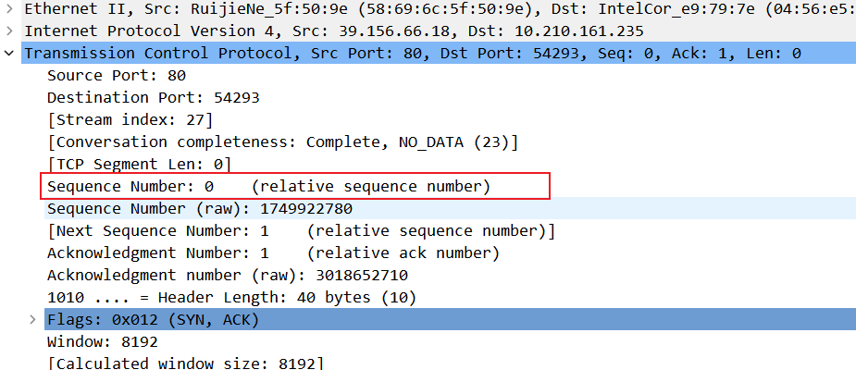
答：序号为0，Acknowledgement Number：1，ACK字段用于表示确认字段中的值是有效的，说明服务器成功接收了我们发出的连接请求，Acknowledgement字段的值是SYN报文段的sequence number加一而来。
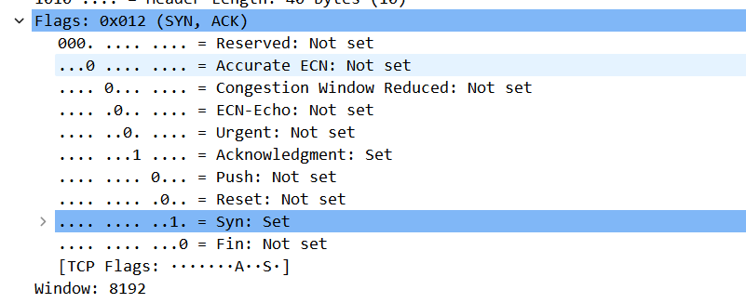
- 包含HTTP POST消息请求行的TCP报文段的序号是多少？
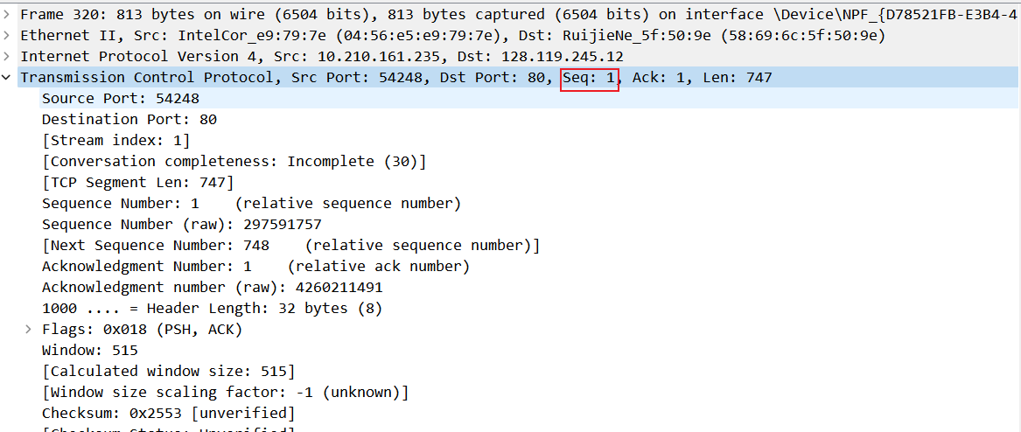
答：序号为1
- 如果将包含HTTP POST消息请求行的TCP报文段看作是该TCP连接从客户到服务器方向上的第一个报文段，那么客户发送给服务器的第六个报文段的序号是多少(从客户到服务器方向)？是何时发送的？服务器对该报文段的ACK何时被客户接收的？
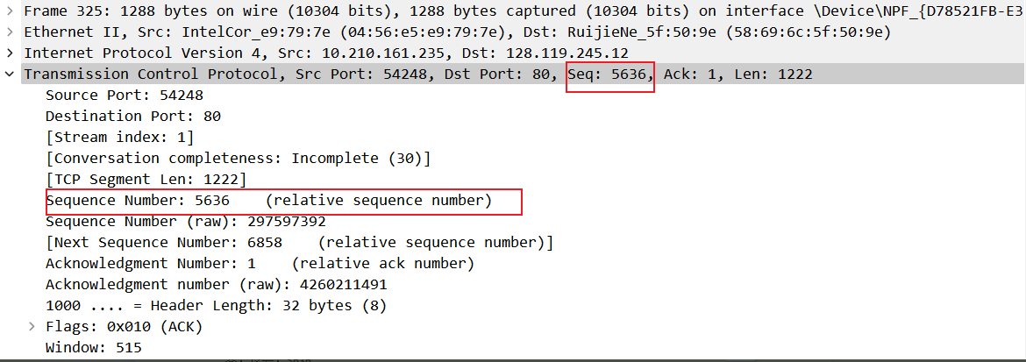
答：序号：5636，发送时间：

- 前六个TCP报文段中数据长度各是多少字节？
答：1222
- 在整个跟踪过程中，服务器向客户机通知的最小可用缓存是多少？在整个跟踪过程中是否发生过由于服务器可用缓存(接收方缓存)不够用而限制发送方的发送速率的情况？
答：30464
没有发生
- 在跟踪文件中是否有重传的报文段？判断的依据是什么？
答：没有，从TCP报文段的序列号中可以看出。从源端发往目的端的序号逐渐递增，如果这其中有重传的报文段，则其序号中应该有小于其临近的分组序号的分组，在图中未看到这样的分组，所以没有被重传的分组。
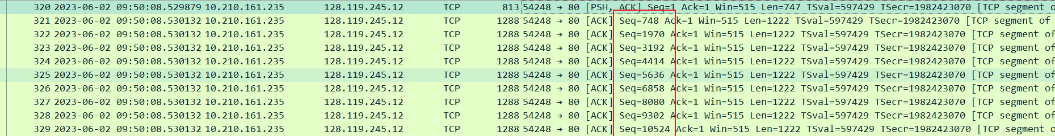
- TCP连接的吞吐率(bytes transferred per unit time，单位时间传输的字节数)是多少？写出计算方法和计算过程。
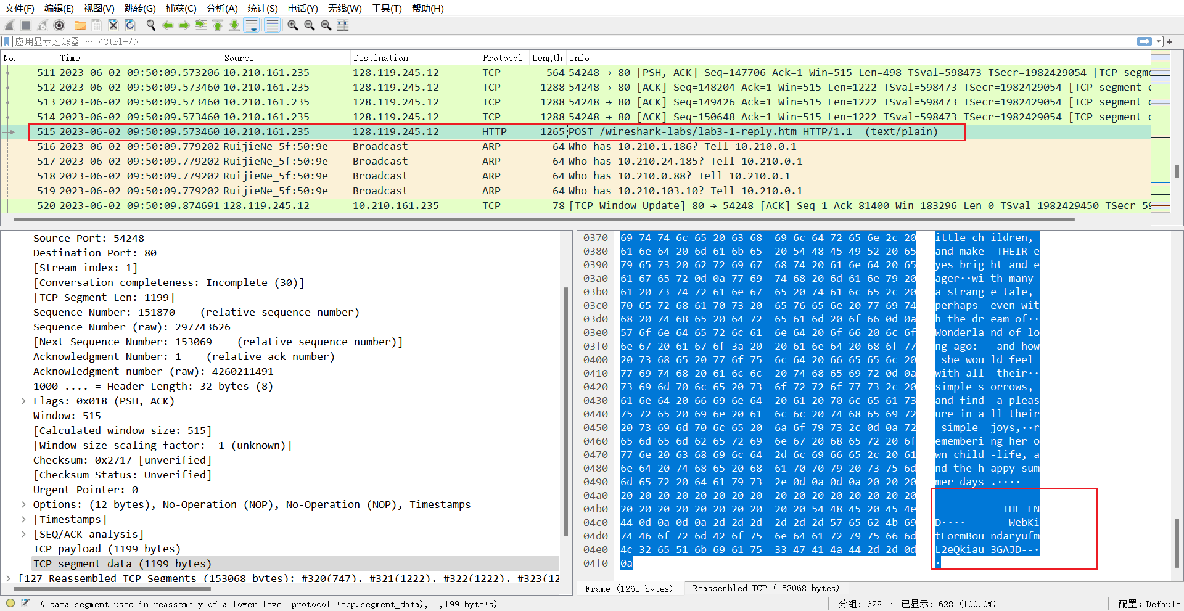
时间间隔：9.573460-8.529879=1.043581s
数据长度：150648B
吞吐率：150648B/1.043581s=144356.79bps
- 首先，在捕获分组列表子窗口中选择一个从客户发给服务器的报文；然后，利用Time-Sequence-Graph(Stevens) plotting工具，浏览由客户端向服务器发送的报文段序号和时间的对应关系图。你能否辨别出TCP慢启动阶段的起始和结束时间，以及发送端在图中何处/何时转入避免拥塞阶段的？
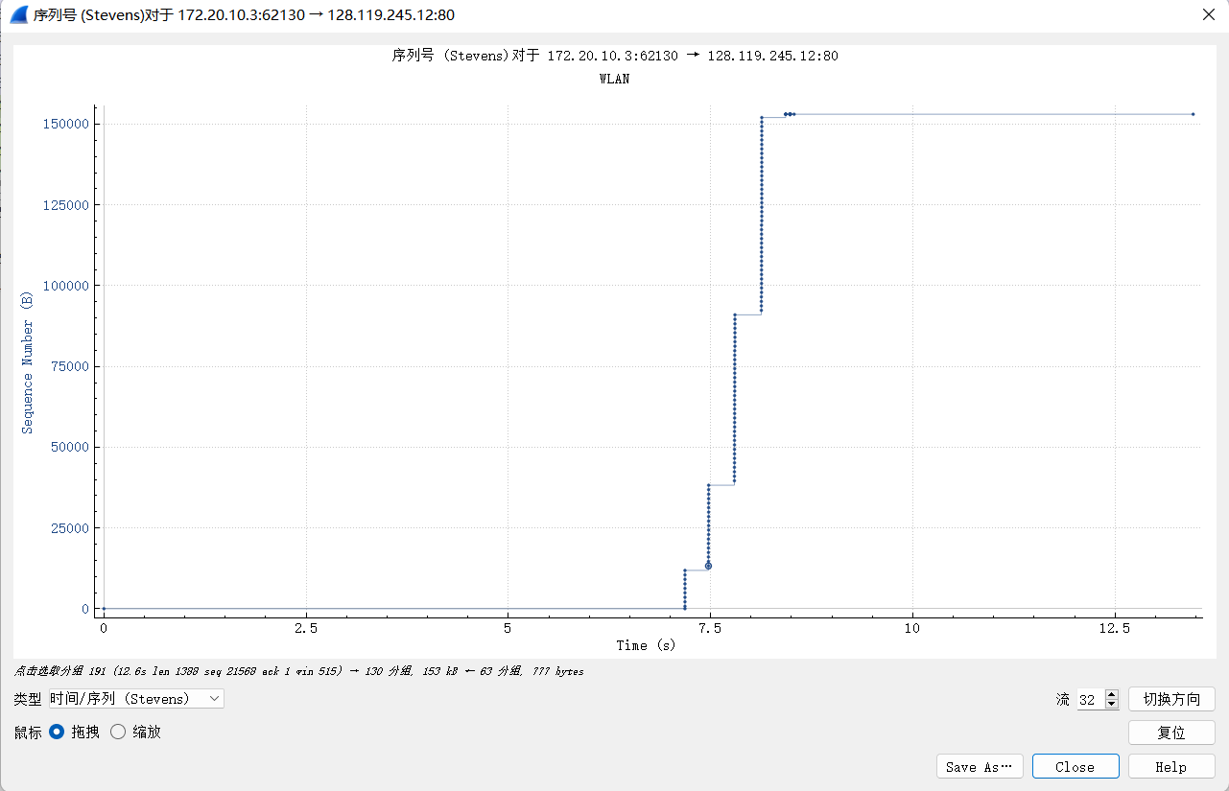
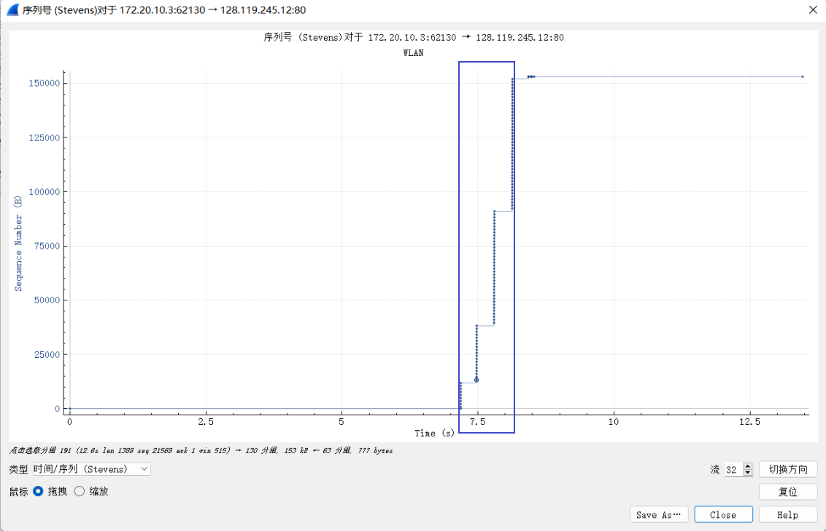
答：慢启动12.31s到13.26s，
无法判断拥塞避免阶段。
- 阐述通过跟踪观察到的TCP发送方的行为与理想化的TCP发送方的行为有何不同？
答：在慢启动阶段时，如果有拥塞的话，发送方会根据AIMD算法进行调整。在此实验中，在发送方还可以发送数据的时候，已经没有数据需要发送了。在Web应用中，有些web对象比较小，在慢启动还没有结束之前，传送就已经结束了，所以传送小的web对象受到TCP慢启动阶段的影响，导致较长的延迟。
- 选择任意一个UDP报文段。该UDP报文段的头部有哪几个字段？
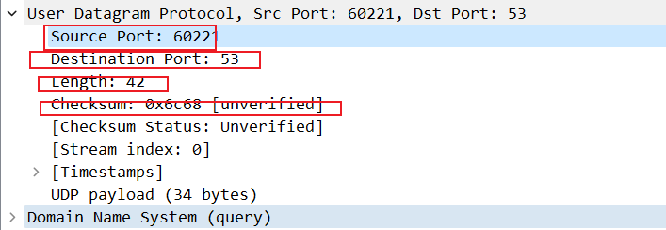
答：源端口号：60221，目的端口号：53，长度：42，检验和。
- 接上题。该UDP报文段中每个头部字段的长度为多少字节？
答：头部字段长度=Length- UDP payload=42-34=8Byte
- 接上题。该UDP报文段头部的length字段的值是多少？
答：42
- 接上题。UDP报文段有效载荷的最大长度可以是多少字节？
答：34
- 接上题。最大可能的源端口号是多少？
答：60221
- 接上题。UDP的协议号是多少？(为回答该问题，需要检查封装UDP报文段的IP数据报的头部字段protocol)
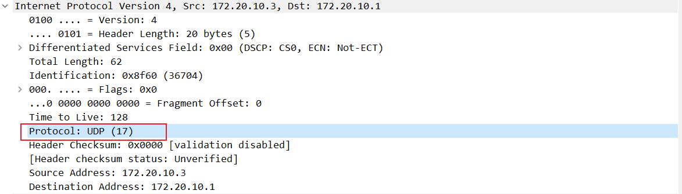
答：UDP（17）
- 检查一对UDP报文段(第二个段是对第一个段的响应)。两个UDP报文段中的端口号之间的关系是什么？
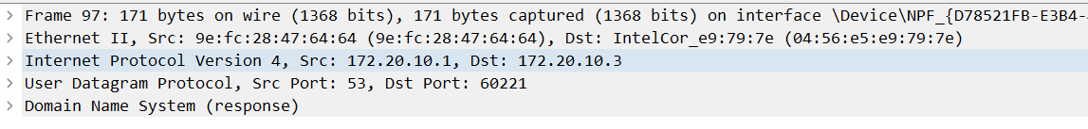
答：第一个段：源端口号：60221，目的端口号：53，
第二个段：源端口号：53，目的端口号：60221。

